Dlaczego warto zaopatrzyć się produkt taki jak latarka warsztatowa akumulatorowa?
Często zdarza się tak, że trzeba zostać w pracy, czy warsztacie po godzinach kiedy już na zewnątrz jest coraz ciemniej. Szczególnie w zimę, gdy już o szesnastej zaczyna się ściemniać. W takich przypadkach świetnym rozwiązaniem jest latarka warsztatowa.

Jakie funkcjonalności ma taka latarka warsztatowa akumulatorowa?
Pierwszą z nich jest oczywiście to, że taka latarka daje światło. Jednak, czy na pewno jest ona konieczna, gdy mamy światło główne w warsztacie, czy miejscu pracy? Oczywiście, że tak. Światło główne nie dotrze do każdego zakamarka, w którym będziemy go potrzebować. Latarka warsztatowa akumulatorowa pozwala na dotarcie do każdego potrzebnego miejsca i dzięki niej jesteśmy w stanie z pełną kontrolą oświetlić sobie wszystko, czego potrzebujemy.
Dodatkowo sama lampa jest bardzo wydajna pod względem mocy światła i sprawia, że dostrzeżenie konkretnych elementów będzie bardzo łatwe. Warto również zauważyć, że jest ona zaprojektowana tak, aby można było regulować jej ustawienie i korzystać z jej pozycji sotjącej jak i pod kątem co bardzo ułatwia pracę z tą latarką warsztatową akumulatorową.

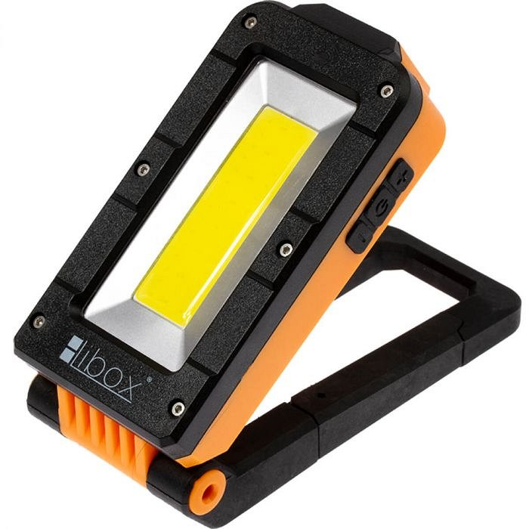
Specyfikacja techniczna.
Model: LB0183
Typ diody: LED COB 500lm + LED XPE 100lm
Zasięg świecenia: 150 metrów
Barwa światła: Biała-zimna
Czas ładowania: 3-4 godziny - niestety nie ma możliwości korzystania z latarki w trakcie ładowania - grozi to zapsuciem sprzętu
Czas pracy: 4-5 godzin
Obudowa: ABS
Kolor: Czarno-pomarańczowy
Jak na zaproponowaną przez producenta cenę jest to świetny budżetowy wybór latarki, która będzie nam świetnie służyć w warsztacie, na budowie itd. Właściwie to wystarczy zakupić dwie latarki, aby cieszyć się ciągłym światłem. Dodatkowo latarka ma wbudowany magnes, który bardzo ułatwia pracę.
Zapraszamy do kontaktu oraz zakupu latarki.

